Melhoria Da Qualidade Das Despesas Públicas

Introdução:
A qualidade das despesas públicas é fundamental para o bom funcionamento das instituições democráticas, para a promoção do desenvolvimento econômico e social e para a satisfação das necessidades e demandas dos cidadãos. Em um contexto de recursos escassos e de competição por recursos, é importante que os recursos públicos sejam utilizados de forma eficiente, eficaz, transparente e responsável. Nesse sentido, a melhoria da qualidade das despesas públicas é uma questão chave para a gestão pública.
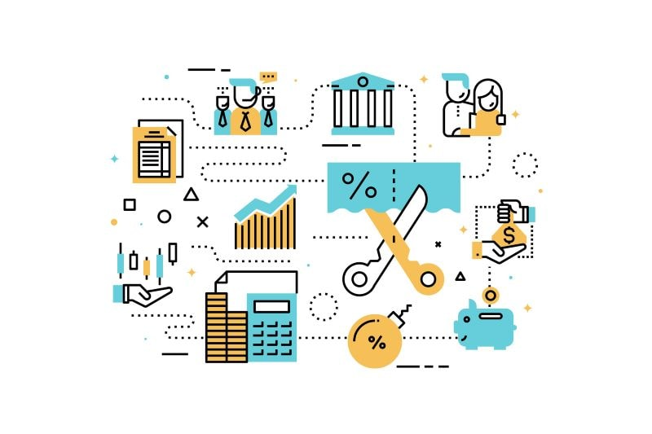

Desenvolvimento:
Para melhorar a qualidade das despesas públicas, é necessário adotar uma série de medidas. Em primeiro lugar, é preciso garantir a transparência e a prestação de contas. Os cidadãos têm o direito de saber como seus recursos estão sendo utilizados e é importante que as informações sobre as despesas públicas sejam acessíveis e compreensíveis. Além disso, é importante que haja mecanismos de controle e fiscalização que possam garantir a legalidade e a adequação das despesas públicas.
Em segundo lugar, é fundamental que as despesas públicas sejam orientadas para a promoção do desenvolvimento econômico e social. Isso significa que é preciso que as políticas públicas sejam eficazes na solução dos problemas sociais, na promoção da igualdade e na geração de oportunidades. É necessário também que haja uma análise criteriosa dos custos e benefícios das políticas públicas, a fim de garantir que os recursos sejam utilizados de forma mais eficiente.
5 Tópicos Sobre Melhoria da qualidade das despesas públicas
- Transparência e prestação de contas: A transparência é um elemento fundamental para a melhoria da qualidade das despesas públicas. É preciso garantir que as informações sobre os gastos do governo sejam facilmente acessíveis aos cidadãos, por meio de mecanismos como o Portal da Transparência. Além disso, a prestação de contas é importante para garantir que os recursos públicos sejam utilizados de forma adequada e em benefício da população.

- Controle e fiscalização: A implementação de mecanismos de controle e fiscalização é essencial para garantir a legalidade e a adequação das despesas públicas. Isso pode incluir a criação de órgãos de controle interno e externo, como as Controladorias e os Tribunais de Contas, e a adoção de ferramentas de auditoria e fiscalização.

- Efetividade e eficiência das políticas públicas: Para garantir a qualidade das despesas públicas, é preciso que as políticas públicas sejam efetivas na solução dos problemas sociais e que os recursos sejam utilizados de forma eficiente. Para isso, é necessário adotar práticas de gestão por resultados e de análise custo-benefício, e investir em tecnologias que possam melhorar a efetividade das políticas públicas.

- Gestão baseada em evidências: A gestão baseada em evidências é uma abordagem que utiliza dados e informações para subsidiar a tomada de decisões na gestão pública. Isso pode incluir o uso de dados para avaliar a efetividade das políticas públicas, identificar problemas e oportunidades de melhoria, e definir prioridades de investimento.

- Cultura de inovação e melhoria contínua: Por fim, é importante criar uma cultura de inovação e melhoria contínua na gestão das despesas públicas. Isso implica em estimular a experimentação e a adoção de novas práticas de gestão, e em investir em capacitação e treinamento dos servidores públicos para que possam estar atualizados sobre as melhores práticas de gestão e sobre as novas tecnologias disponíveis.

Por fim, é importante que a gestão das despesas públicas seja eficiente e eficaz. Isso implica em adotar boas práticas de gestão, como a gestão por resultados, a gestão baseada em evidências e a gestão de riscos. Além disso, é importante que haja uma cultura de inovação e de melhoria contínua na gestão das despesas públicas, de forma a garantir que os recursos sejam utilizados de forma cada vez mais eficiente e eficaz.

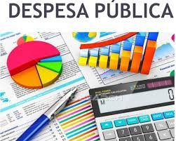
Conclusão:
A melhoria da qualidade das despesas públicas é fundamental para o desenvolvimento econômico e social, para a promoção da igualdade e para a satisfação das necessidades e demandas dos cidadãos. Para tanto, é necessário adotar medidas que garantam a transparência e a prestação de contas, que orientem as despesas públicas para a promoção do desenvolvimento e que garantam uma gestão eficiente e eficaz dos recursos públicos. A melhoria da qualidade das despesas públicas é uma tarefa complexa e desafiadora, mas é essencial para a construção de um Estado mais democrático, eficiente e responsável.

